Техническое задание
1.Добавить возможность поиска груза по номеру накладной
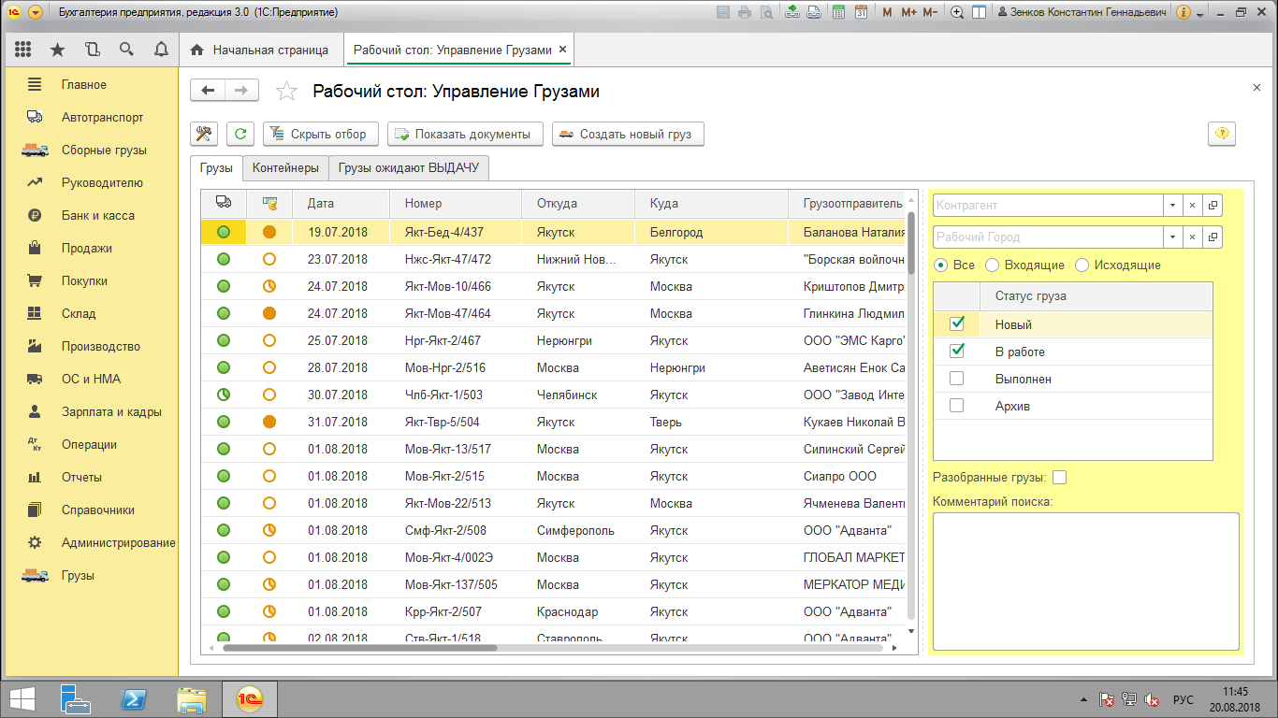

2. Сделать возможным считать в калькуляторе по всем видам перевозок (авиа, грузовой вагон, автотранспортом). В данный момент считает только железнодорожным.
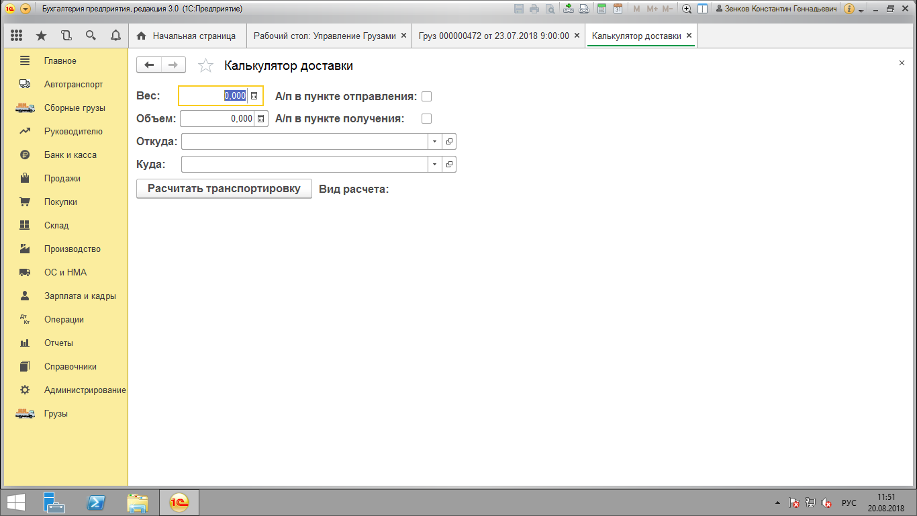
3.Сделать возможность для просмотра накладных из рейса, в данный момент они не активны в рейсах.
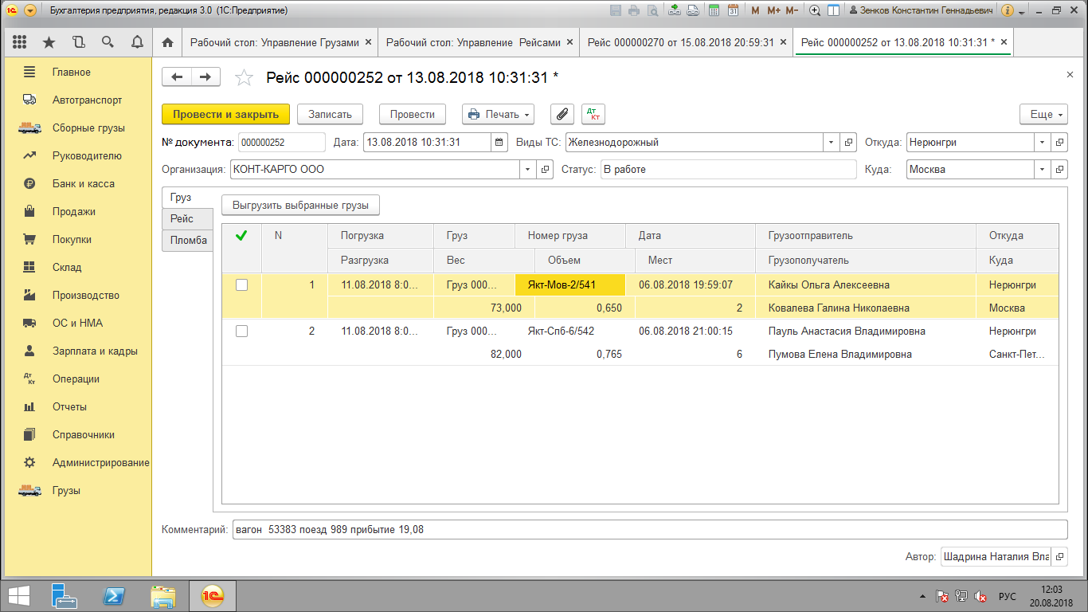
3.Добавить вкладку «Маршрут» в ней создать 3 вкладки
а)Город отправления, отправитель(Из списка контрагентов)
б) Промежуточный город, контрагент(из списка контрагентов)
в) город получения, получатель(из списка контрагентов)
